Git add . : Lisää staging vaiheeseen muokattuja tai uusia tiedostoja

Git commit: Commitoidaan addaykset ja voidaan lisätä kommetti mitä ollaan tehty. Kommenttien kanttaa olla kuvaavia, jotta henkilöt jotka tekevät muutoksia tietää mitä ollaan tehty

Git push : Commitin jälkeen komento jolla viedään tiedostot git. Alkuun joudutaan asettamaan upstream eli komennolla git push -u origin master

Git status: Kertoo missä vaiheessa olet. mm Add, commit tiedot

Git log: Näyttää mitä ollaan tehty ja milloin, kuten ylhäällä kuvalla.

Git rm poistatämä.txt: Tiedostojen poisto

Git log:

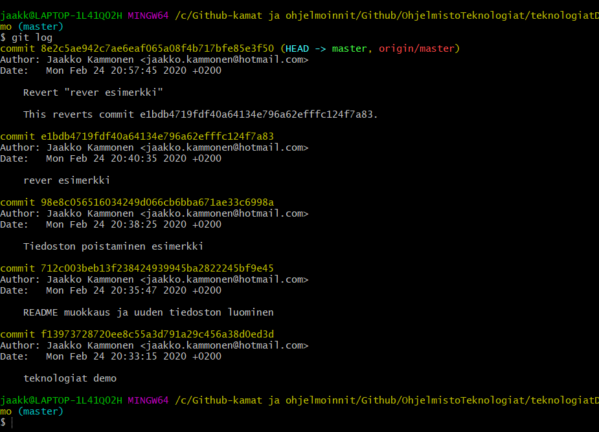

Git config –list

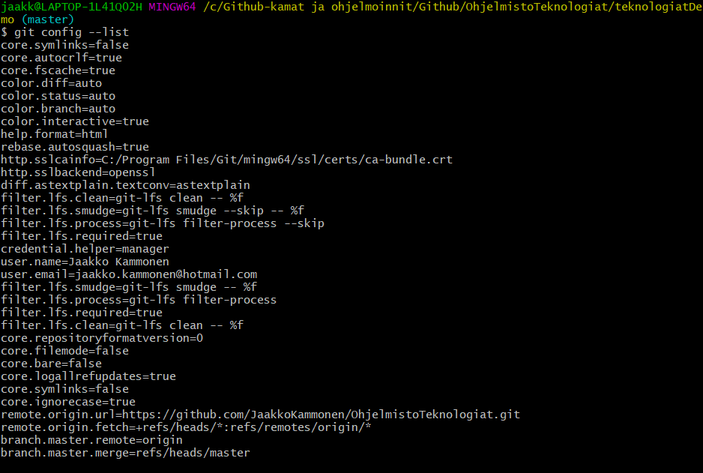

<https://github.com/JaakkoKammonen/OhjelmistoTeknologiat>